ПРАВИЛА Акции «Грани Вкуса» для сети магазинов «ЛЕНТА»
(далее - Правила)

1. ОБЩИЕ ПОЛОЖЕНИЯ
1.1. Наименование Акции - «Грани Вкуса» (далее - «Акция»).
1.2. Акция направлена на привлечение внимания потребителей к сети магазинов «ЛЕНТА» и укреплению позитивного имиджа сети магазинов «ЛЕНТА» на российском рынке.
1.3. Место проведения Акции: вся сеть магазинов «ЛЕНТА», кроме магазинов формата «Лента Эконом» и «365». Адреса магазинов указаны на сайте lenta.com
1.4. Срок проведения Акции: с 1 июня по 28 сентября 2023 года.
1.5. Организатор Акции: ООО «ЛЕНТА» (юридический адрес: 197374, г. Санкт-Петербург, ул. Савушкина, 112, литера Б, ИНН 7814148471(по тексту настоящих правил именуется - «Организатор»).
1.6. Информирование о проведении Акции производится во всех магазинах «ЛЕНТА», на сайте lenta.com, в официальных аккаунтах Организатора в социальных сетях и путем размещения настоящих Правил и иной информации об Акции на промо-сайте: chef.lenta.com (далее - «Сайт Акции»).
1.7. Организатор Акции имеет право приостановить ее проведение в любой момент и/или изменить срок Акции без объяснения причин, уведомив об этом посредством размещения соответствующих плакатов на кассах и на стойке информации в магазинах «ЛЕНТА», а также на Сайте Акции. Организатор вправе вносить иные изменения в Правила по своему усмотрению, уведомляя об этом посредством размещения новой редакции Правил на Сайте Акции.
1.8. С информацией об Организаторе Акции, правилах ее проведения, сроках, месте и порядке приобретения акционных товаров можно ознакомиться на сайте chef.lenta.com, а также по телефону Центра информационной поддержки Клиентов 8-800-700-41-11.

2. УСЛОВИЯ ПРОВЕДЕНИЯ АКЦИИ

2.1. В период с 1 июня по 28 сентября 2023 года, совершая покупки в сети магазинов «ЛЕНТА» по карте №1 (далее – Карта), покупателю в рамках Акции начисляется 1 электронная фишка за каждые 500 рублей в чеке (после применения всех скидок) в магазинах формата «Гипер Лента», «Супер Лента», «Мини Лента» (далее «Магазины»), а также за аналогичные покупки в «Ленте Онлайн». Перечень Магазинов с указанием формата размещен на сайте в сети Интернет по адресу lenta.com. В сумме чека не учитываются табак и табачные изделия, иные товары, стимулирование продаж которых запрещено по закону, и подарочные карты «Лента» (далее – Товары, не участвующие в Акции).
2.2. Начисление электронных фишек происходит автоматически и одновременно с выдачей чека, свидетельствующего о совершении покупки, дающей право на участие в Акции (п.2.1). Начисление электронных фишек за покупку 1 июня произойдёт автоматически в период с 1 по 7 июня 2023 года.
2.3. Баланс электронных фишек отображается в чеке, а также в личном кабинете покупателя на сайте lenta.com и/или в мобильных приложениях «ЛЕНТА» и «Лента Онлайн» (далее – Личный кабинет).
2.4. Электронные фишки также можно получить за покупку установленного количества товаров-партнеров, перечень которых размещен на сайте chef.lenta.com. Товары-партнеры оформлены в торговом зале специальными ценниками формата А5 с указанием количества товара-партнера, необходимого к покупке в рамках Акции, и количества электронных фишек, которые можно получить за покупку каждый такого товара-партнера.
2.5. Накопленные электронные фишки можно использовать при приобретении бокалов из коллекции Chef&Sommelier (далее – акционные товары) в период с 1 июня по 28 сентября 2023 года включительно.
2.6. Перечень и условия приобретения акционных товаров в зависимости от количества накопленных фишек (1 или 2 уровень):
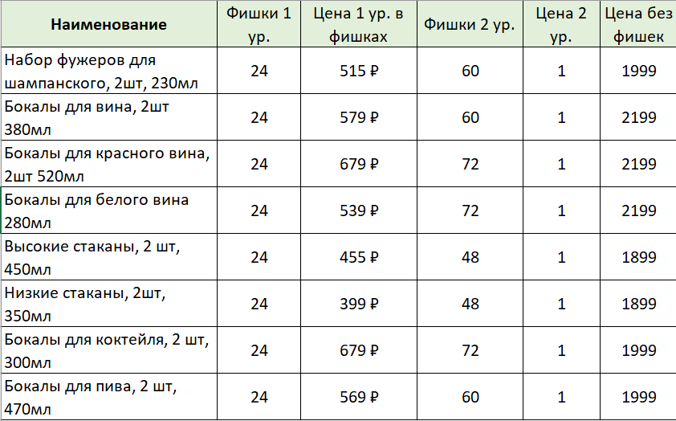
2.7. Приобрести акционный товар с использованием фишек возможно только в магазинах «ЛЕНТА», в которых акционный товар имеется в наличии. Для использования фишек при приобретении акционного товара покупателю необходимо сообщить кассиру о своем желании их использовать до момента оплаты выбранного акционного товара. Карта с необходимым количеством электронных фишек является основанием для получения права на скидку при покупке акционного товара, имеющегося в наличии в магазине «ЛЕНТА» в момент обращения.
2.8. В случае полного возврата денежных средств за приобретенный товар, ранее начисленные фишки списываются на сумму возврата.
2.9. Начисление электронных фишек владельцу Карты и продажа акционного товара по такой Карте производится в соответствии с правилами использования Карты, опубликованными по ссылке lenta.com/karta1/. В начислении электронных фишек на Карту или в продаже акционного товара по ней может быть отказано в случае совершения покупок в рамках данной Акции с использованием Карты, принадлежащей третьему лицу.
2.10. Количество акционного товара ограничено.
2.11. Выдача денежной компенсации взамен фишек не производится.
2.12. Неиспользованные электронные фишки после 28.09.2023 признаются недействительными и обнуляются на балансе в Личном кабинете.
2.13. Акционный товар может отличаться по внешнему виду и техническим характеристикам от изображения в рекламных материалах.
2.14. Выполнение условий Акции, а именно: приобретение акционного товара с помощью Карты и накопленных электронных фишек означает, что покупатель ознакомлен и согласен со всеми условиями Акции. Частичное принятие условий Акции не допускается. Участие в Акции начинается с момента начисления покупателю первой фишки в рамках Акции.

ЗАКЛЮЧИТЕЛЬНЫЕ ПОЛОЖЕНИЯ
3.1. Все спорные вопросы, касающиеся Акции, регулируются на основании положений действующего законодательства Российской Федерации.

